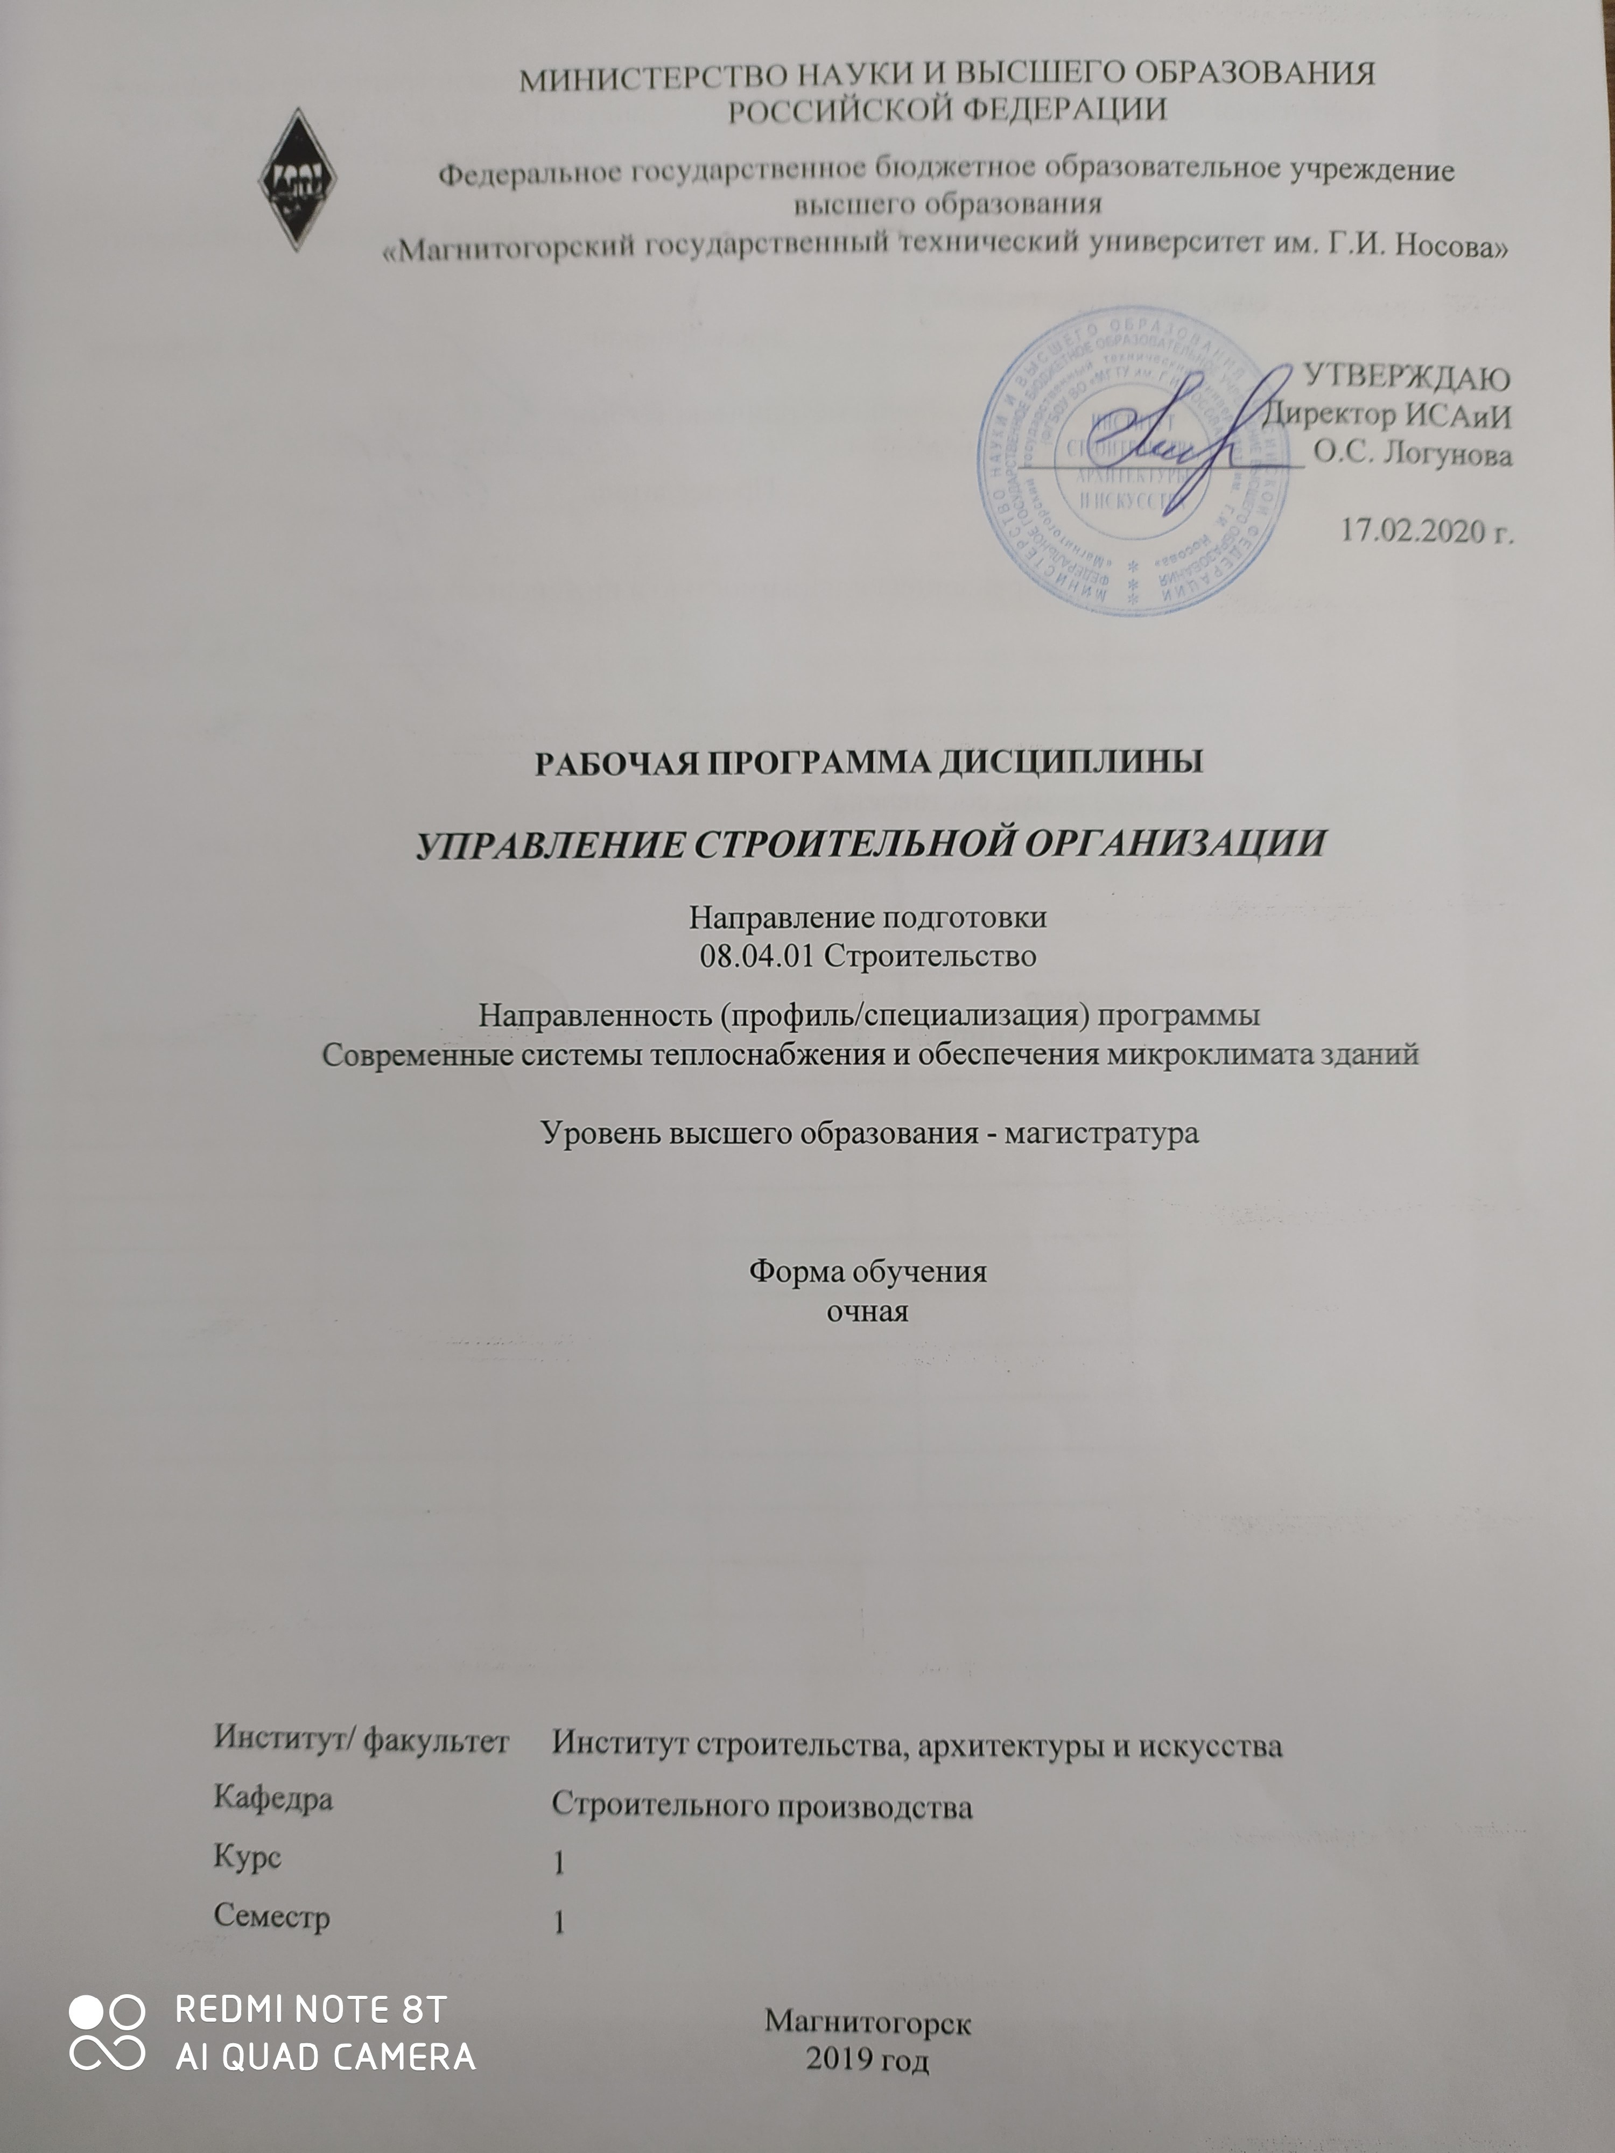

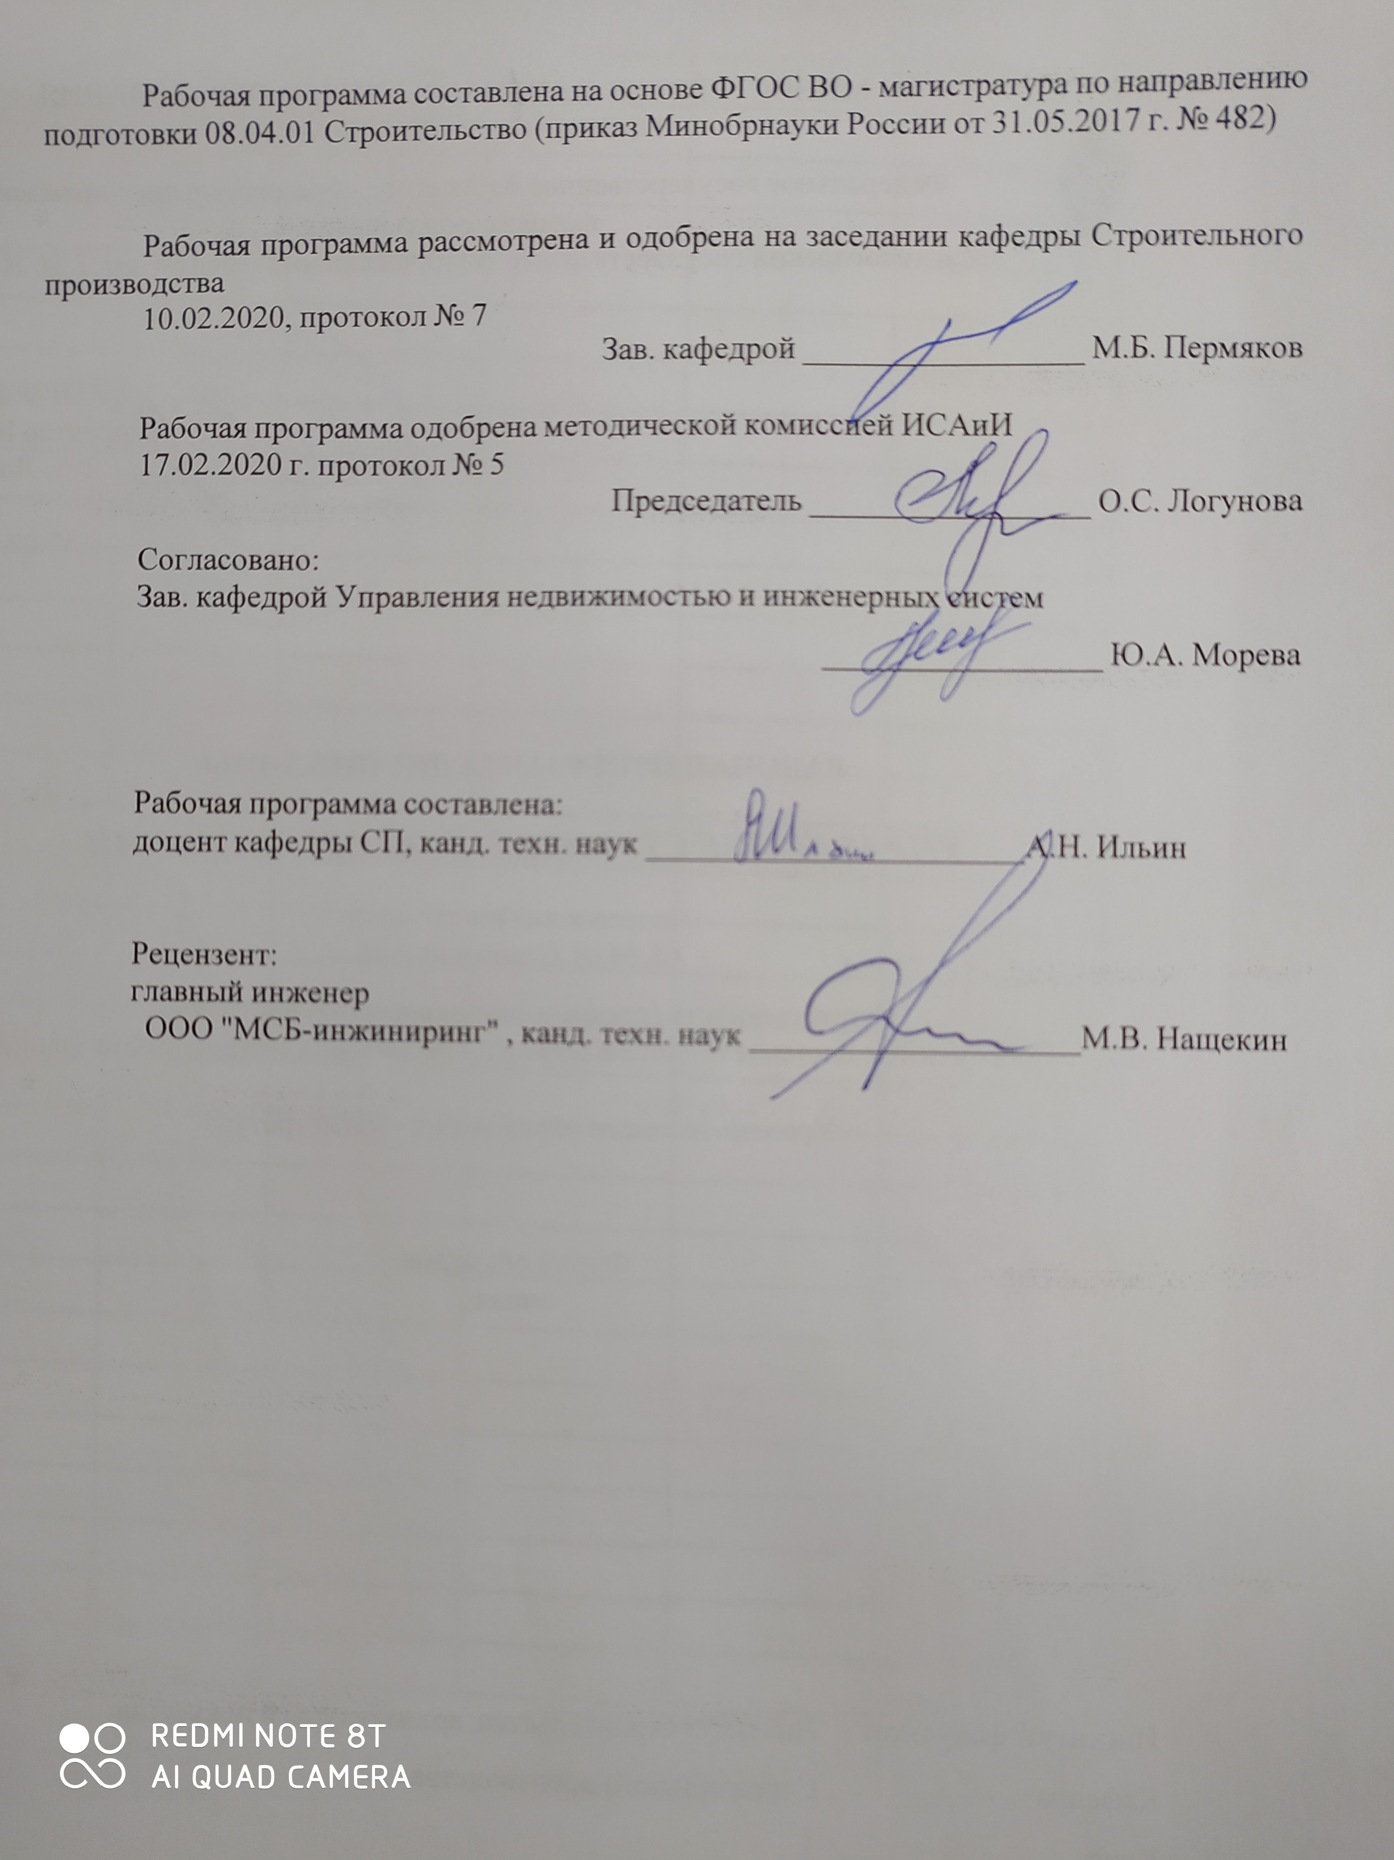

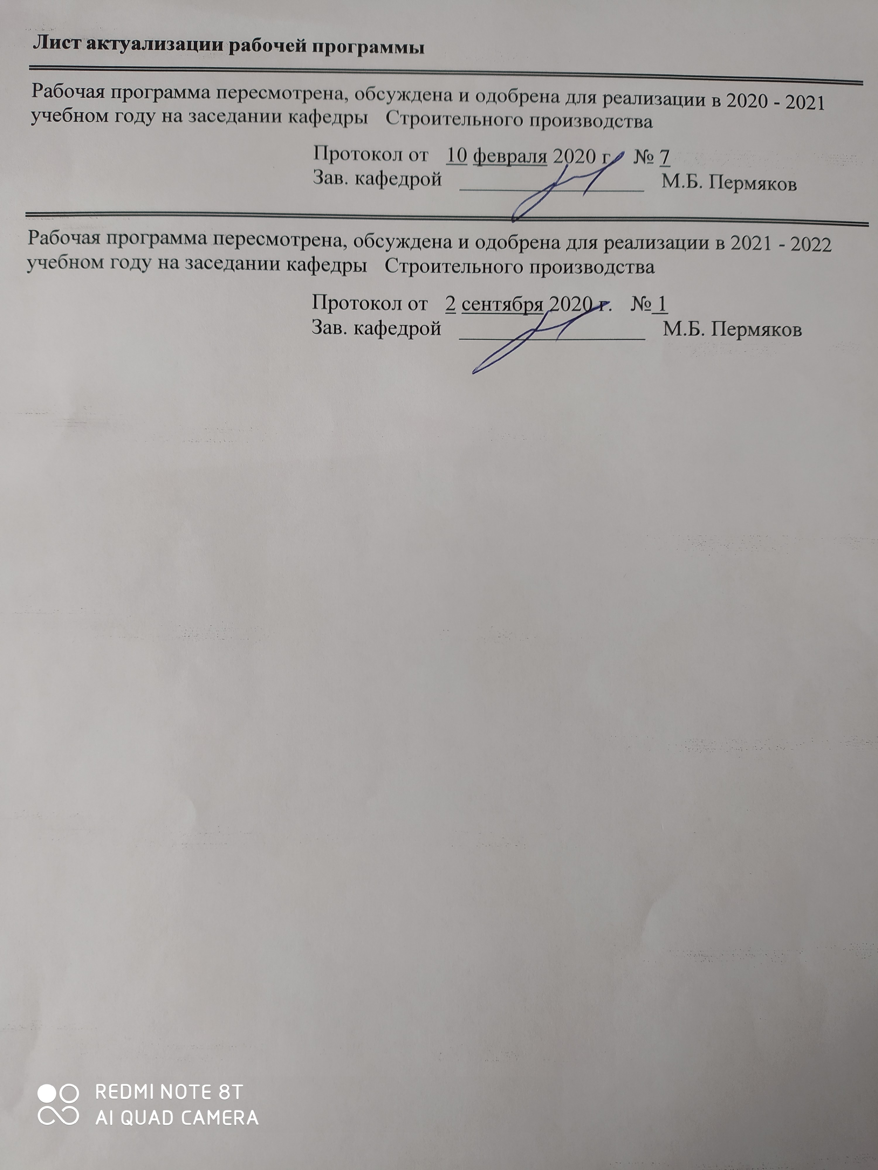

|  |  |
| --- | --- |
| **1** **Цели** **освоения** **дисциплины** | |
| Целью изучения дисциплины «Управление строительной организации» является подготовка квалифицированных управленцев, которые способны управлять организацией, осуществляющей деятельность в строительной отрасли; организовывать и оптимизировать ее производственную деятельность. | |
|  |  |
| **2** **Место** **дисциплины**  **в** **структуре** **образовательной** **программы** | |
| Дисциплина Управление строительной организации входит в обязательую часть учебного плана образовательной программы.  Для изучения дисциплины необходимы знания (умения, владения), сформированные в результате изучения дисциплин/ практик: | |
| Дисциплина Управление строительной организации входит в обязательную часть учебного плана образовательной программы.  Для изучения дисциплины необходимы знания (умения, владения), сформированные в результате изучения дисциплин/ практик:  Дисциплина Управление строительной организации входит в обязательную часть учебного плана образовательной программы.  Для изучения дисциплины необходимы знания (умения, владения), сформированные в результате изучения дисциплин/ практик:  Требования к «входным» знаниям, умениям и навыкам обучающегося, необходимые при освоении данной дисциплины и приобретенные в результате освоения предшествующих дисциплин  Основы организации строительного производства | |
| Знания (умения, владения), полученные при изучении данной дисциплины будут необходимы для изучения дисциплин/практик: | |
| Организация производственной деятельности | |
| Производственная - технологическая практика | |
| Производственная - научно-исследовательская практика | |
| Инновационное предпринимательство | |
|  |  |
| **3** **Компетенции** **обучающегося,** **формируемые** **в** **результате** **освоения**  **дисциплины**  **и** **планируемые** **результаты** **обучения** | |
| В результате освоения дисциплины «Управление строительной организации» обучающийся должен обладать следующими компетенциями: | |
|  |  |
| Код индикатора | Индикатор достижения компетенции |
| **ОПК-3 Способен ставить и решать научно-технические задачи в области строительства, строительной индустрии и жилищно-коммунального хозяйства на основе знания проблем отрасли и опыта их решения** | |
| ОПК-3.1 | Формулирует научно-технической задачи в сфере профессиональной деятельности на основе знания проблем отрасли и опыта их решения |
| ОПК-3.2 | Осуществляет сбор и проводит систематизацию информации об опыте решения научно-технической задачи в сфере профессиональной деятельности |
| **ОПК-7 Способен управлять организацией, осуществляющей деятельность в строительной отрасли и сфере жилищно-коммунального хозяйства, организовывать и оптимизировать ее производственную деятельность** | |
| ОПК-7.1 | Осуществляет выбор методов стратегического анализа управления |

|  |  |
| --- | --- |
|  | строительной организацией |
| ОПК-7.2 | Осуществляет выбор состава и иерархии структурных подразделений управления строительной организации, их полномочий и ответственности, исполнителей, механизмов взаимодействия |
| ОПК-7.3 | Контролирует процесс выполнения подразделениями установленных целевых показателей, оценивает степень выполнения и определяет состав координирующих воздействий по результатам выполнения принятых управленческих решений |

|  |  |  |  |  |  |  |  |  |  |
| --- | --- | --- | --- | --- | --- | --- | --- | --- | --- |
|  | **4.** **Структура,** **объём** **и** **содержание** **дисциплины** | | | | | | | | |
| Общая трудоемкость дисциплины составляет 2 зачетных единиц 72 акад. часов, в том числе:  – контактная работа – 32,9 акад. часов:  – аудиторная – 32 акад. часов;  – внеаудиторная – 0,9 акад. часов  – самостоятельная работа – 39,1 акад. часов;  Форма аттестации - зачет | | | | | | | | | |
|  |  |  |  |  |  |  |  |  |  |
| Раздел/ тема  дисциплины | | Семестр | Аудиторная  контактная работа  (в акад. часах) | | | Самостоятельная работа студента | Вид самостоятельной  работы | Форма текущего контроля успеваемости и  промежуточной аттестации | Код компетенции |
| Лек. | лаб.  зан. | практ. зан. |
| 1. Перечень тем дисциплины | | |  | | | | | | |
| 1.1 Особенности становления и развития науки управления в России. Моделирование развития системы управления. | | 1 | 2 |  | 2 | 2 | Самостоятельное изучение учебной и научно- техни- ческой литера- туры.  Работа с элек- тронными биб- лиотеками | Беседа – обсуждение | ОПК-7.1 |
| 1.2 Закономерности, принципы, функции и методы управления | | 2 |  | 2 | 4 | Самостоятельное изучение учебной и научно- техни- ческой литера- туры.  Работа с элек- тронными биб- лиотеками | Беседа – обсуждение | ОПК-7.3 |
| 1.3 Организационное проектирование в управлении | | 2 |  | 2/2И | 6 | Самостоятельное изучение учебной и научно- техни- ческой литера- туры.  Работа с элек- тронными биб- лиотеками | Беседа – обсуждение | ОПК-7.2 |
| 1.4 Технология разработки управленческих решений | | 2 |  | 2/2И | 6 | Самостоятельное изучение учебной и научно- техни- ческой литера- туры.  Работа с элек- тронными биб- лиотеками | Беседа – обсуждение | ОПК-3.2, ОПК-7.1, ОПК-7.3 |
| 1.5 Условия и факторы оценки качества управленческих решений | | 2 |  | 2/2И | 6 | Самостоятельное изучение учебной и научно- техни- ческой литера- туры.  Работа с элек- тронными биб- лиотеками | Беседа – обсуждение | ОПК-3.1, ОПК-7.1, ОПК-7.3 |
| 1.6 Формирование региональной инновационной стратегии | | 2 |  | 2 | 6 | Самостоятельное изучение учебной и научно- техни- ческой литера- туры.  Работа с элек- тронными биб- лиотеками | Беседа – обсуждение | ОПК-3.1, ОПК-3.2, ОПК-7.1 |
| 1.7 Антикризисное управление предприятиями строительного комплекса | | 2 |  | 2 | 4 | Самостоятельное изучение учебной и научно- техни- ческой литера- туры.  Работа с элек- тронными биб- лиотеками | Беседа – обсуждение | ОПК-7.1, ОПК-7.2, ОПК-7.3 |
| 1.8 Виды, причины конфликтов и управление ими в организациях | | 2 |  | 2 | 5,1 | Самостоятельное изучение учебной и научно- техни- ческой литера- туры.  Работа с элек- тронными биб- лиотеками | Беседа – обсуждение | ОПК-7.3 |
| Итого по разделу | | | 16 |  | 16/6И | 39,1 |  |  |  |
| Итого за семестр | | | 16 |  | 16/6И | 39,1 |  | зачёт |  |
| Итого по дисциплине | | | 16 |  | 16/6И | 39,1 |  | зачет |  |

|  |
| --- |
| **5** **Образовательные** **технологии** |
|  |
| 5 Образовательные и информационные технологии  1. Традиционные образовательные технологии, ориентированные на организацию образовательного процесса и предполагающую прямую трансляцию знаний от преподавателя к студенту.  Формы учебных занятий с использованием традиционных технологий:  Информационная лекция – последовательное изложение материала в дисциплинарной логике, осуществляемое преимущественно вербальными средствами (монолог преподавателя).  Лекции проходят как в традиционной форме, так и в форме лекций-консультаций, где теоретический материал заранее выдается студентам для самостоятельного изучения, для подготовки вопросов лектору, таким образом, лекции проходят по типу вопросы-ответы-дискуссия.  Лекционный материал закрепляется в ходе практических занятий, на которых выполняются индивидуальные задания по плану занятий, а также в интерактивной форме по пройденной теме. При проведении практических занятий используются методы контекстного обучения, которые позволяют усвоить материал путем выявления связей между конкретным знанием и его применением, а также опережающая самостоятельная работа – изучение студентами нового материала до его изложения преподавателем на лекции и практических занятия и эвристическая беседа, которая путем искусно сформулированных наводящих вопросах побуждает студентов прийти к самостоятельному правильному ответу.  Практическое занятие, посвященное освоению конкретных умений и навыков по предложенному алгоритму.  2. Интерактивные технологии – организация образовательного процесса, которая предполагает активное и нелинейное взаимодействие всех участников, достижение на этой основе личностно значимого для них образовательного результата.  Формы учебных занятий с использованием специализированных интерактивных технологий: семинар-дискуссия – коллективное обсуждение вопросов, проблемы, выявление мнений в группе по теме изучаемого вопроса или технологии. |
|  |
| **6** **Учебно-методическое** **обеспечение** **самостоятельной** **работы** **обучающихся** |
| Представлено в приложении 1. |
|  |
| **7** **Оценочные** **средства** **для** **проведения** **промежуточной** **аттестации** |
| Представлены в приложении 2. |
|  |
| **8** **Учебно-методическое** **и** **информационное** **обеспечение** **дисциплины** |
| **а)** **Основная** **литература:** |
| 1. Ширшиков Б.Ф., Организация, планирование и управление строительством : Учебник для вузов / Ширшиков Б.Ф. - М. : Издательство АСВ, 2016. - 528 с. - ISBN 978-5-93093-874-6 - Текст : электронный // ЭБС "Консультант студента" : [сайт]. - URL : https://www.studentlibrary.ru/book/ISBN9785930938746.html (дата обращения: 15.10.2020). - Режим доступа : по подписке. |
|  |
| **б)** **Дополнительная** **литература:** |
| 1. Павлов, А. С. Основы организации и управления в строительстве в 2 ч. Часть 2 : учебник и практикум для бакалавриата и магистратуры / А. С. Павлов, Е. А. Гусакова. — Москва : Издательство Юрайт, 2019. — 318 с. — (Бакалавр и магистр. Академический курс). — ISBN 978-5-534-01797-7. — С. 9 — 90 — Текст : |

|  |  |  |  |  |
| --- | --- | --- | --- | --- |
| электронный // ЭБС Юрайт [сайт]. — URL: https://urait.ru/bcode/434136 (дата обращения: 15.10.2020).  2. Производственный менеджмент в строительстве: Учебник / Михненков О.В., Шемякина Т.Ю., Коготкова И.З. и др. - Москва : НИЦ ИНФРА-М, 2016. - 352 с. (Высшее образование: Бакалавриат) ISBN 978-5-16-010965-7. - Текст : электронный. - URL: https://znanium.com/catalog/product/507563 (дата обращения: 15.10.2020). – Режим доступа: по подписке. | | | | |
|  |  |  |  |  |
| **в)** **Методические** **указания:** | | | | |
| 1. Гусакова, Е. А. Основы организации и управления в строительстве в 2 ч. Часть 1 : учебник и практикум для вузов / Е. А. Гусакова, А. С. Павлов. — Москва : Издательство Юрайт, 2020. — 258 с. — (Высшее образование). — ISBN 978-5-534-01724-3. — Текст : электронный // ЭБС Юрайт [сайт]. — URL: https://urait.ru/bcode/450467 (дата обращения: 15.10.2020).  2. Павлов, А. С. Основы организации и управления в строительстве в 2 ч. Часть 2 : учебник и практикум для бакалавриата и магистратуры / А. С. Павлов, Е. А. Гусакова. — Москва : Издательство Юрайт, 2019. — 318 с. — (Бакалавр и магистр. Академический курс). — ISBN 978-5-534-01797-7. — С. 9 — 90 — Текст : электронный // ЭБС Юрайт [сайт]. — URL: https://urait.ru/bcode/434136 (дата обращения: 15.10.2020). | | | | |
|  |  |  |  |  |
| **г)** **Программное** **обеспечение** **и** **Интернет-ресурсы:** | | | | |
|  | | | | |
|  |  |  |  |  |
| **Программное** **обеспечение** | | | | |
|  | Наименование ПО | № договора | Срок действия лицензии |  |
|  | MS Windows 7 Professional(для классов) | Д-1227-18 от 08.10.2018 | 11.10.2021 |  |
|  | MS Office 2007 Professional | № 135 от 17.09.2007 | бессрочно |  |
|  | 7Zip | свободно распространяемое ПО | бессрочно |  |
|  |  |  |  |  |
| **Профессиональные** **базы** **данных** **и** **информационные** **справочные** **системы** | | | | |
|  | Название курса | | Ссылка |  |
|  | Электронная база периодических изданий East View Information Services, ООО «ИВИС» | | https://dlib.eastview.com/ |  |
|  |  |
|  | Национальная информационно-аналитическая система – Российский индекс научного цитирования (РИНЦ) | | URL: https://elibrary.ru/project_risc.asp |  |
|  | Поисковая система Академия Google (Google Scholar) | | URL: https://scholar.google.ru/ |  |
|  | Информационная система - Единое окно доступа к информационным ресурсам | | URL: http://window.edu.ru/ |  |
|  | Федеральное государственное бюджетное учреждение «Федеральный институт промышленной собственности» | | URL: http://www1.fips.ru/ |  |
|  | Российская Государственная библиотека. Каталоги | | https://www.rsl.ru/ru/4readers/catalogues/ |  |
|  | Электронные ресурсы библиотеки МГТУ им. Г.И. Носова | | http://magtu.ru:8085/marcweb2/Default.asp |  |

|  |  |  |  |
| --- | --- | --- | --- |
|  | Университетская информационная система РОССИЯ | https://uisrussia.msu.ru |  |
| **9** **Материально-техническое** **обеспечение** **дисциплины** | | | |
|  |  |  |  |
| Материально-техническое обеспечение дисциплины включает: | | | |
| 1. Учебные аудитории для проведения занятий лекционного типа.  Оснащение аудитории: Мультимедийные средства хранения, передачи и представ-ления информации  2. Учебные аудитории для проведения практических занятий, групповых и индиви-дуальных консультаций, текущего контроля и промежуточной аттестации.  Оснащение аудитории: Комплекс тестовых заданий для проведения промежуточных и рубежных контролей. Наглядные материалы.  3. Помещения для самостоятельной работы обучающихся.  Оснащение аудитории: Персональные компьютеры с пакетом MS Office, выходом в Интернет и с доступом в электронную информационно-образовательную среду университе-та.  4. Помещение для хранения и профилактического обслуживания учебного оборудо-вания.  Оснащение аудитории: Стеллажи для хранения учебно-наглядных пособий и учеб-но-методической документации. | | | |
|

**Приложение 1**

**6 Учебно-методическое обеспечение самостоятельной работы обучающихся**

Задачами дисциплины являются формирование у студента знаний о закономерностях, принципах, функциях и методах управления; об основных условиях и факторах принятия качественных решений.

Структура дисциплины содержит следующие виды учебной работы – лекции, практические занятия, самостоятельную работу.

Курс лекций охватывает аспект тем, составляющих основу управления строительной организацией.

При этом значительная доля закрепления материала состоит в самостоятельной работе и, прежде всего, в тщательном изучении дополнительной литературы по каждой теме дисциплины.

По индивидуальным заданиям обучающиеся подготавливают доклады с анализом различных производственных ситуаций.

**Тестовые задания**

Определите правильные ответы на вопросы, приведенные в таблице.

| № | Вопрос | Ответы |
| --- | --- | --- |
| 1 | Наиболее важные и систематически повторяющиеся тенденции, которые отражают устой­чивые взаимосвязи между элементами управления в организации, - это: | а)закономерности менеджмента;  б)принципы менеджмента;  в)функции менеджмента;  г)методы менеджмента. |
| 2 | Руководящие правила, регламентирующие реальную управленческую практику в любой организации, - это: | а)закономерности менеджмента;  б)принципы менеджмента;  в)функции менеджмента;  г)методы менеджмента. |
| 3 | Виды деятельности, необходимые для осуществления управления и раскрывающие содер­жание управленческой деятельности, - это: | а)закономерности менеджмента;  б)принципы менеджмента;  в)функции менеджмента;  г)методы менеджмента. |
| 4 | Совокупность приемов и способов воздействия на управляемый объект для достижения по­ставленных целей - это: | а)закономерности менеджмента;  б)принципы менеджмента;  в)функции менеджмента;  г)методы менеджмента. |
| 5 | Оптимизация соотношения управляющей и управляемой подсистем - это: | а)закономерность менеджмента;  б)принцип менеджмента;  в)функция менеджмента;  г)метод менеджмента. |
| 6 | Оптимизация уровней управления - это: | а)закономерность менеджмента;  б)принцип менеджмента;  в)функция менеджмента;  г)метод менеджмента. |
| 7 | Оптимальное сочетание централизации и децентрализации управления - это: | а)закономерность менеджмента;  б)принцип менеджмента;  в)функция менеджмента;  г)метод менеджмента. |
| 8 | Иерархичность организационной структуры и обратной связи - это: | а)закономерность менеджмента;  б)принцип менеджмента;  в)функция менеджмента;  г)метод менеджмента. |
| 9 | Плановость и системность - это: | а)закономерность менеджмента;  б)принцип менеджмента;  в)функция менеджмента;  г)метод менеджмента. |
| 10 | Демократизация управления - это: | а)закономерность менеджмента;  б)принцип менеджмента;  в)функция менеджмента;  г)метод менеджмента. |
| 11 | Планирование - это: | а)закономерность менеджмента;  б)принцип менеджмента;  в)функция менеджмента;  г)метод менеджмента. |
| 12 | Контроль - это: | а)закономерность менеджмента;  б)принцип менеджмента;  в)функция менеджмента;  г)метод менеджмента. |
| 13 | Организация - это: | а)закономерность менеджмента;  б)принцип менеджмента;  в)функция менеджмента;  г)метод менеджмента. |
| 14 | Координация - это: | а)закономерность менеджмента;  б)принцип менеджмента;  в)функция менеджмента;  г)метод менеджмента. |
| 15 | Управление персоналом - это: | а)закономерность менеджмента;  б)принцип менеджмента;  в)функция менеджмента;  г)метод менеджмента. |
| 16 | Управление информацией - это: | а)закономерность менеджмента;  б)принцип менеджмента;  в)функция менеджмента;  г)метод менеджмента. |
| 17 | Управление технологическими процессами - это: | а)закономерность менеджмента;  б)принцип менеджмента;  в)функция менеджмента;  г)метод менеджмента. |
| 18 | Принятие управленческих решений - это: | а)закономерность менеджмента;  б)принцип менеджмента;  в)функция менеджмента;  г)метод менеджмента. |
| 19 | Составление штатного расписания, положения о внутреннем трудовом распорядке, долж­ностных инструкций - это: | а)закономерность менеджмента;  б)принцип менеджмента;  в)функция менеджмента;  г)метод менеджмента. |
| 20 | Фактор, влияющий на качество управленческого решения, заключающийся в четком опре­делении исполнителей принятого решения с указанием конкретных ожидаемых результатов, указание сроков исполнения решений | а)целевая ориентация управленческого решения;  б)обоснованность принимаемого решения;  в)своевременность принимаемого решения;  г)адресность. |
| 21 | Фактор, влияющий на качество управленческого решения, заключающийся в том, что при­нимаемое решение должно быть результатом изучения ситуации, ее осмысления, размышле­ний: | а)целевая ориентация управленческого решения;  б)обоснованность принимаемого решения;  в)своевременность принимаемого решения;  г)адресность. |
| 22 | Фактор, влияющий на качество управленческого решения, заключающийся в правильном определении момента принятия и реализации решения: | а)целевая ориентация управленческого решения;  б)обоснованность принимаемого решения;  в)своевременность принимаемого решения;  г)адресность. |
| 23 | Решения, с помощью которых руководство фирмы определяет миссию организации, основные цели и разрабатывает стратегию их достижения: | а)целеполагающие решения;  б)организационные решения;  в)регулирующие решения;  г)контрольные решения. |
| 24 | Решения, с помощью которых вырабатываются конкретные решения по устранению воз­никших проблем или по использованию открывающихся возможностей: | а)целеполагающие решения;  б)организационные решения;  в)регулирующие решения;  г)контрольные решения. |
| 25 | Решения по оценке и анализу полученной информации: | а)целеполагающие решения;  б)организационные решения;  в)регулирующие решения;  г)контрольные решения. |
| 26 | Решения по определению состава показателей, по которым можно судить о степени успеш­ности деятельности работы организации: | а)учетные решения;  б)организационные решения;  в)мотивационные решения;  г)контрольные решения. |
| 27 | Решения в отношении стимулов, которые следует применять к работникам организации: | а)учетные решения;  б)организационные решения;  в)мотивационные решения;  г)контрольные решения. |
| 28 | Решения, принимаемые в условиях определенности, при наличии полной информации: | а)детерминированные;  б)вероятностные;  в)маловероятностные;  г)неопределенные. |
| 29 | Решения, принимаемые в условиях риска: | а)детерминированные;  б)вероятностные;  в)маловероятностные;  г)неопределенные. |
| 30 | Решения, принимаемые в условиях полного отсутствии необходимой информации по про­блеме: | а)детерминированные;  б)вероятностные;  в)маловероятностные;  г)неопределенные. |
| 31 | Решения, принятые на основе ощущения того, что оно правильное: | а)детерминированные;  б)интуитивные;  в)основанные на суждении;  г)рациональные. |
| 32 | Решения, принятые с использование знаний и опыта: | а)детерминированные;  б)интуитивные;  в)основанные на суждении;  г)рациональные. |
| 33 | Решения, принятые с использованием инструментов научного менеджмента: | а)детерминированные;  б)интуитивные;  в)основанные на суждении;  г)рациональные. |
| 34 | Запрещающее решение - это: | а)решения, разрабатываемые самими руководителями;  б)решение, которым руководитель отказывает в поддержке предложения;  в)решения, принятые с использованием инструментов научного менеджмента;  г)решения, принятые с использование знаний и опыта. |
| 35 | Разрешающее решение - это: | а)решения, разрабатываемые самими руководителями;  б)решение, которым руководитель отказывает в поддержке предложения;  в)решения, принятые с использованием инструментов научного менеджмента;  г)решения, принятые с использование знаний и опыта. |
| 36 | Директивное решение - это: | а)решения, разрабатываемые самими руководителями;  б)решение, которым руководитель отказывает в поддержке предложения;  в)решения, принятые с использованием инструментов научного менеджмента;  г)решения, принятые с использование знаний и опыта. |
| 37 | Конструктивное решение - это: | а)решения, разрабатываемые самими руководителями;  б)решение, которым руководитель отказывает в поддержке предложения;  в)решения, принятые с использованием инструментов научного менеджмента;  г)решения, принятые с использование знаний и опыта. |
| 38 | Положительными сторонами конфликта являются: | а)вскрытие внутренних противоречий;  б)нарушение нормального функционирования организации;  в)разнобой в работе членов организации;  г)разрядка обстановки в коллективе. |
| 39 | Отрицательными сторонами конфликта являются: | а)вскрытие внутренних противоречий;  б)нарушение нормального функционирования организации;  в)разнобой в работе членов организации;  г)разрядка обстановки в коллективе. |
| 40 | Причины внутриличностных конфликтов: | а)привилегированное положение организации;  б)столкновений интересов отдельных личностей;  в)стремления личности занять особое положение в коллективе;  г)крушения идеалов отдельной личности. |
| 41 | Причины конфликтов между группами: | а)привилегированное положение организации;  б)столкновений интересов отдельных личностей;  в)стремления личности занять особое положение в коллективе;  г)крушения идеалов отдельной личности. |
| 42 | Причины конфликтов между личностью и коллективом: | а)привилегированное положение организации;  б)столкновений интересов отдельных личностей;  в)стремления личности занять особое положение в коллективе;  г)крушения идеалов отдельной личности. |
| 43 | Причины конфликтов между членами коллектива: | а)привилегированное положение организации;  б)столкновений интересов отдельных личностей;  в)стремления личности занять особое положение в коллективе;  г)крушения идеалов отдельной личности. |
| 44 | Причины внутриличностных конфликтов: | а)связанность технологическими цепочками, производственными циклами;  б)борьба за использование ресурсов и других возможностей;  в)противоречия между личностью-руководителем и коллективом;  г)несоответствие потребностей и возможностей личности. |
| 45 | Причины конфликтов между группами: | а)связанность технологическими цепочками, производственными циклами;  б)борьба за использование ресурсов и других возможностей;  в)противоречия между личностью-руководителем и коллективом;  г)несоответствие потребностей и возможностей личности. |
| 46 | Причины конфликтов между личностью и коллективом: | а)связанность технологическими цепочками, производственными циклами;  б)борьба за использование ресурсов и других возможностей;  в)противоречия между личностью-руководителем и коллективом;  г)несоответствие потребностей и возможностей личности. |
| 47 | Причины конфликтов между членами коллектива: | а)связанность технологическими цепочками, производственными циклами;  б)борьба за использование ресурсов и других возможностей;  в)противоречия между личностью-руководителем и коллективом;  г)несоответствие потребностей и возможностей личности. |
| 48 | Четкое регламентирование обязанностей персонала и должностных лиц, основных правил их деятельности, системы стимулирования относят: | а)административным мерам управления конфликтами;  б)организационным мерам управления конфликтами;  в)воспитательным мерам управления конфликтами;  г)социально-психологическим мерам управления конфликтами. |
| 49 | Материальные и моральные поощрения за действия руководителей и персонала, направ­ленные на предотвращение и преодоление конфликтных ситуаций относятся: | а)административным мерам управления конфликтами;  б)организационным мерам управления конфликтами;  в)воспитательным мерам управления конфликтами;  г)социально-психологическим мерам управления конфликтами. |
| 50 | Культивирование правдивости и честности как принципов управления в коллективе отно­сятся: | а)административным мерам управления конфликтами;  б)организационным мерам управления конфликтами;  в)воспитательным мерам управления конфликтами;  г)социально-психологическим мерам управления конфликтами. |
| 51 | Привлечение специалистов при подборе руководящих кадров и формировании трудового коллектива относятся: | а)административным мерам управления конфликтами;  б)организационным мерам управления конфликтами;  в)воспитательным мерам управления конфликтами;  г)социально-психологическим мерам управления конфликтами. |
| 52 | Доступность руководителей персоналу - это: | а)административным мерам управления конфликтами;  б)организационным мерам управления конфликтами;  в)воспитательным мерам управления конфликтами;  г)социально-психологическим мерам управления конфликтами. |

# **Приложение 2**

# **7 Оценочные средства для проведения промежуточной аттестации**

**а) Планируемые результаты обучения и оценочные средства для проведения промежуточной аттестации:**

| Структурный элемент  компетенции | Планируемые результаты обучения | Оценочные средства |
| --- | --- | --- |
| **ОПК-3 Способен ставить и решать научно-технические задачи в области строительства, строительной индустрии и жилищно-коммунального хозяйства на основе знания проблем отрасли и опыта их решения**  ОПК-3.1Формулирует научно-технической задачи в сфере профессиональной деятельности на основе знания проблем отрасли и опыта их решения  ОПК-3.2 Осуществляет сбор и проводит систематизацию информации об опыте решения научно-технической задачи в сфере профессиональной деятельности | | |
| Знать | - особенности управляющего строительной организацией;  - типы региональных инновационных стратегий;  - формирование региональной инновационной стратегии;  - основные направления развития строительного комплекса Южного Урала. | Перечень теоретических вопросов к зачёту:   1. Особенности управляющего строительной организацией 2. Функции, принципы анализа, его место в системе управления. 3. Стратегия самообеспечения. 4. Мобилизационная стратегия. 5. Стратегия привлечения внешних ресурсов. 6. Стратегия реализации исключительных возможностей. 7. Стратегия интеллектуальной кооперации. 8. Стратегия технологической ниши. 9. Стратегия интеллектуального и технологического лидерства. 10. Стратегия выборочного приоритетного развития. 11. Стратегия равномерного развития. 12. Стратегия пропорционального распределения ресурсов. 13. Стратегия локализации. 14. Стратегия концентрации . 15. Формирование региональной инновационной стратегии. 16. Основные направления развития строительного комплекса Южного Урала. |
| Уметь | - организовывать труд руководителя | Практические занятия по темам:  1. Нормирование и планирование управленческого труда. 2. Рабочее время руководителя. 3. Деловые совещания. |
| Владеть | - навыками совершенствования труда руководителя;  - навыками контроля конфликтов в производственном коллективе. | Практические задания по темам.  1. Создание условий для эффективной работы управленческого персонала. |
| **ОПК-7 Способен управлять организацией, осуществляющей деятельность в строительной отрасли и сфере жилищно-коммунального хозяйства, организовывать и оптимизировать ее производственную деятельность**  ОПК-7.1Осуществляет выбор методов стратегического анализа управления строительной организацией  ОПК-7.2 Осуществляет выбор состава и иерархии структурных подразделений управления строительной организации, их полномочий и ответственности, исполнителей, механизмов взаимодействия  ОПК-7.3 Контролирует процесс выполнения подразделениями установленных целевых показателей, оценивает степень выполнения и определяет состав координирующих воздействий по результатам выполнения принятых управленческих решений | | |
| Знать | - закономерности, принципы, функции и методы управления;  - исторические аспекты управления в России; лидерство и власть;  - стадии и этапы процесса принятия управленческих решений;  - организационное проектирование в управлении;  - роль и место планирования в управлении предприятием;  - сущность, виды, причины конфликтов и управление ими в строительных организациях. | Перечень теоретических вопросов к зачёту:   1. Суть управления. 2. Закономерности управления. 3. Принципы управления. 4. Функции управления. 5. Методы управления. 6. Механизм управления. 7. Особенности становления и развития науки управления в России. 8. Эволюция управления. Классические школы управления. 9. Основополагающие концептуальные подходы в управлении. 10. Стили управления. 11. Понятие человеческого капитала и человеческих ресурсов. 12. Организационное проектирование в управлении. 13. Теории лидерства. 14. Власть как механизм управления. 15. Управленческие решения и их классификация. 16. Стадии и этапы процесса принятия управленческих решений. 17. Условия и факторы качества решений. 18. Роль и место планирования в управлении предприятием 19. Виды и причины конфликтов. 20. Последствия конфликтов и методы их предотвращения. |
| Уметь | - обоснованно выбирать стиль руководства для конкретной производственной ситуации;  - принимать и контролировать управленческие решения.;  - определять конфликты в производственном коллективе на ранних стадиях. | Практические задания:  1. Анализ производственных ситуаций;  2. Выбор стиля руководства, который соответствует конкретной производственной ситуации. |
| Владеть | - технологией принятия управленческих решений. | Практические задания:   1. Технология принятия управленческих решений для конкретной производственной ситуации. 2. Технология предотвращения неконтролируемой конфликтной ситуации в производственном коллективе.   Подготовка доклада. |

**б) Порядок проведения промежуточной аттестации, показатели и критерии оценивания:**

Промежуточная аттестация по дисциплине включает теоретические вопросы, позволяющие оценить уровень усвоения обучающимися знаний, и практические задания, выявляющие степень сформированности умений и владений, проводится в форме зачета.

Зачет по данной дисциплине проводится в виде собеседования в рамках теоретических вопросов, выносимых на зачет и/или решения практических заданий.

Показатели и критерии оценивания зачета:

- оценка «незачтено» ставится в случае невыпонения студентом лабораторных работ, а также при низком уровне знаний по вопросам к зачету.

- оценка «зачтено» ставится в случае овладения студентом всего объема учебного материала, активной работы на занятиях, выполнения и успешной сдачи всех лабораторных работ;

Для получения зачета по дисциплине обучающийся должен обладать как минимум пороговым уровнем знаний по всем вопросам к зачету.